COMPTE RENDU 2018 SECTION FEMININE
LAC AU DUC PLOERMEL
La section féminine des golfeuses inscrites à l'AS. Confirmées ou débutantes,
Le but est de participer aux diverses compétitions et animations ludiques proposées.
Cette année se sont 25 femmes inscrites dans notre section
1/ LES JEUDIS LUDIQUES
Pour 2018 Maryse et Maike m’ont seconder pour les jeudis ludiques. Chaque jeudi un rdv était proposé pour un parcours sur 9 trous. Il y a eu une moyenne de 9 golfeuses sur ces jeudis.
A été organisé :
- Une sortie au golf de Pleneuf
- Une sortie à Rimaison
- Comme l’année dernière, certaines ont participées aux rencontres amicales d’hiver sur des golfs du Morbihan. Appelé RyderCup. Equipe rouge contre équipe bleue. Ce sont des matchplay par équipe qui se joue soit en greensome.
Merci à Maike et Maryse
2/ LES COMPETITIONS
Cette année encore une grande mobilisation des golfeuses du Lac au Duc
Nous avons eu cette année de très bons résultats.

- INTERCLUBS CD 56
6 interclubs.
Les Interclubs sont des rencontres, au niveau départemental.
Chaque club du Morbihan organise une rencontre, et reçoit les autres clubs, en sachant que les 3 golfs 9 trous, (Caden/ Rimaison/ Lac au Duc) sont regroupés pour constituer une équipe face aux 5 autres golfs 18 trous.
(Baden, Ploemeur, Quéven, Rhuys-Kerver, Saint-Laurent, et le groupement Lac au Duc/Caden/Rimaison)

Ces compétitions sont ouvertes à toutes les golfeuses qui ont leur AS du Lac au Duc, licenciées et à jour avec leur certificat médical, sans limite d’index.
Pour les débutantes la compétition se fait sur 9 trous.

17 Femmes du Lac au Duc ont participées à ces interclubs, 5 de plus que l’année passée.

Le podium:
1ére Saint Laurent
2ème Rhuys
3èmes Lac au duc, Caden, Rimaison

- Les CAEF

CAEF : Compétitions Amateurs d'Entraînement Féminin.

Réservées aux joueuses d'index égal ou inférieur à 26.4

4 Inscrites: Annick Riguidel, Maryvonne Visser, Véronique Hamon, Sandrine Rouillard

Compétition sur 7 golfs en région Bretagne en 2017:
Une compétition par mois, de mars à septembre,
Sur 7 golfs de Bretagne
Calendrier CAEF2018
DATES | Mail | CLUB | Dpt | ORDRE SERIES
JEUDI 29 MARS |  | ST CAST | 22 | 2,1,3
JEUDI 19 AVRIL |  | LES ORMES | 35 | 1,2,3
JEUDI 24 MAI |  | ROCHERS SEVIGNE | 35 | 2,1,3
JEUDI 28 JUIN |  | RHUYS KERVER | 56 | 1,2,3
JEUDI 13 SEPTEMBRE |  | ST SAMSON | 22 | 2,1,3
JEUDI 27 septembre  FINALE |  | ODET | 29 | 1,2,3
Rencontre Bretagne /PDL  11 oct |  | LA FRESLONNIERE |  | 1,2,3

Et pour terminer la saison des CAEF l’autre Finale (en octobre) entre les joueuses des CAEF de Bretagne contre les joueuses des CAEF des Pays de Loire

Ce sont les Pays de Loire qui remportent cette finale 2018, elle garde le trophée

Championnat de Bretagne Féminin des golfs 9 trous par équipes

Nous avions gagné ce championnat depuis 4 saisons consécutives, cette année c’est Pen ar bed sur leur terre qui remporte le championnat.
Nous terminons à la 2ème place

L’équipe du Lac au Duc : Marie Sara, Véronique LeGrand, Annick, Sandrine, Maryvonne

PROMOTION MID AM DAMES

Sur 2 jours 16 et 17 Juin
Une très belle prestation de notre équipe mid amateur dames (+ de 30 ans) le week-end dernier au Golf de Saint Cast ! Christelle, Annick, Véronique, Maryvonne et Sandrine terminent à la 7ème place finale sur 29 équipes. La convivialité et l'esprit d'équipe étaient de mise durant tout le week - end !!!
Voir résultats et photos ci-dessous.
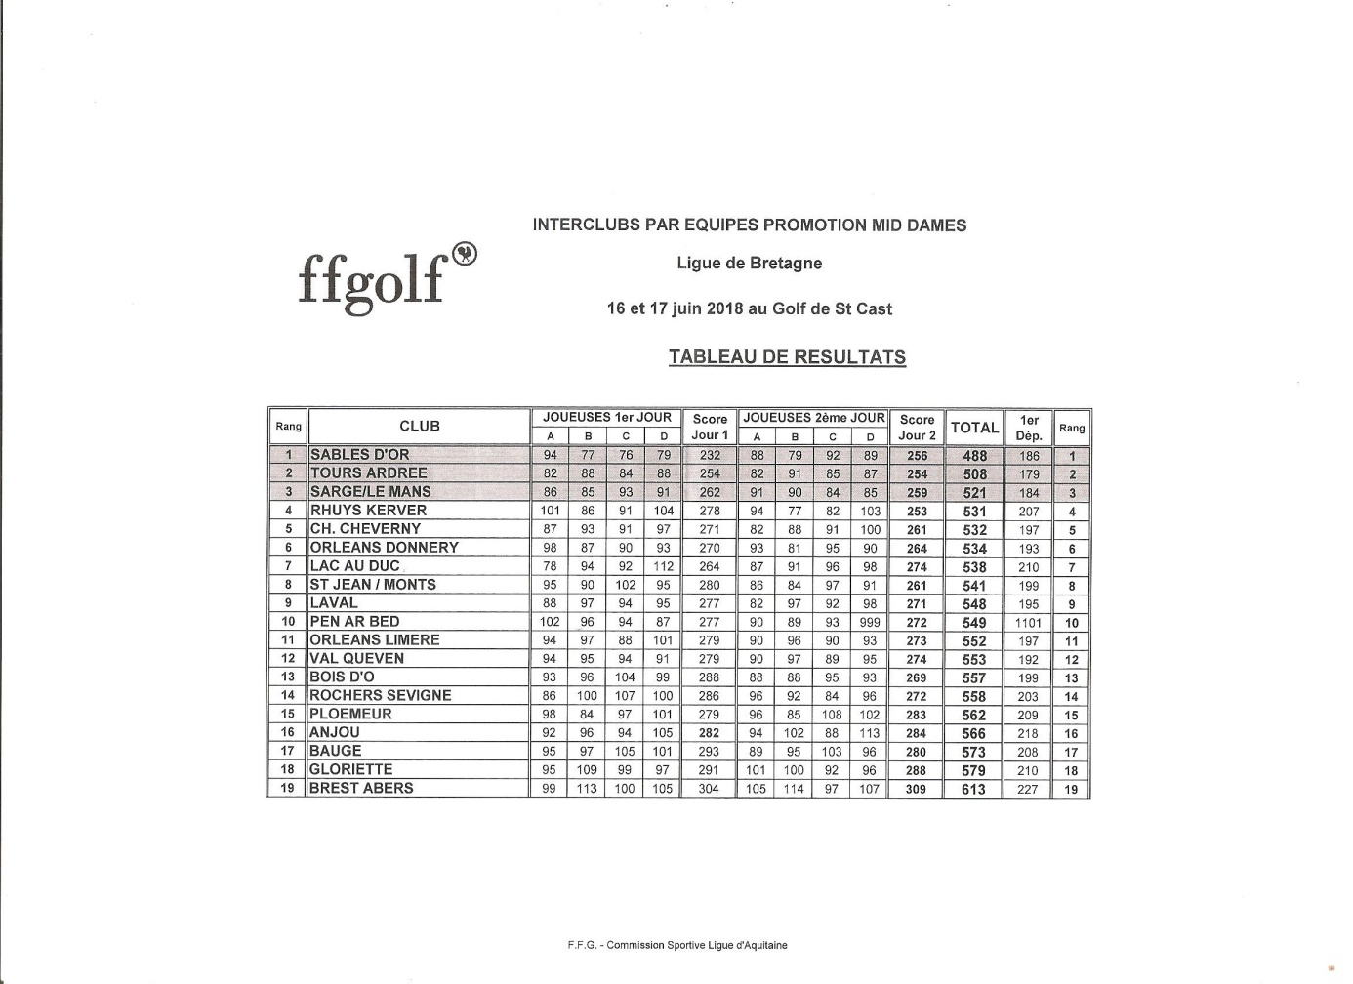

- Championnat de Bretagne par équipes Dames D1 sur 2 tours

Objectif atteint au championnat de Bretagne par équipe dame sur le parcours de Cornouaille
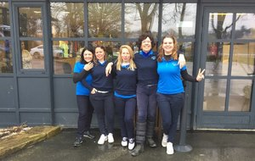
Nous avions pour objectif le maintien en 1ère division.
Le samedi, les 4 simples en stoke play, Marie Sara, Christelle, Véro Legrand, Maryvonne se sont classées en 6ème place sur 12 équipes.
Pourtant motivées pour les 2 foursomes du dimanche, Marie Sara et Christelle, Véro et Maryvonne, avec Annick venue pour cadayer n'ont pas pu jouer, la météo et l'état du terrain en ont décidé autrement. Le 2éme tour a été annulé.
Contrat rempli, nous terminons à la 6ème place et assurons donc notre maintien en D1.
Félicitation à l'équipe.
D1 :
1ère Lanniron 241 Provisoire (84, 80, 77, 100) ; 2ème Sables d’Or 243 (82, 83, 78, 97) ;
3ème Dinard 247 (76, 90, 97,81) ; 4.ème La Freslonnière 252 (83, 85, 84, 87) 5éme. Odet 255 (90, 87, 105,
6ème . Lac au Duc 262 (79, 84, 108, 99) 7ème . Cicé Blossac 263 (79, 92, 92, 103)
; 8ème .BadenVannes265 (82, 83, 100, 102) ; 9ème . Saint-Laurent 266 (93, 86, 101, 87) ;
10ème . Cesson-Sévigné267 (80, 97, 90, 111) ; 11ème . Saint-Cast 269 (81, 101, 97,91) ;
12ème
Saint-Malo272 (80, 92, 102, 100).

Championnat de Bretagne séniors Dames par équipes

Le 12 Juin Sur le parcours des Ajoncs d’or 24 équipes

Équipe de 4
Pour le Lac au Duc :
Annick Riguidel, Christiane Brunet, Véronique Hamon, Maryvonne Visser

Et notre cadette Marie Sara.

Les résultats

1ère Saint Laurent 243 points
2ème l’Odet 254 points
3éme Dinard 255points

Nous sommes 19 ème avec 296 points

En conclusion, cette année a été dynamique, une meilleure participation aux ludiques
et Coté sportif ; Le bleu du Lac au Duc a été bien représenté. Bravo à toutes les joueuses ou remplaçantes, 2018 aura été une année avec de très bons résultats pour notre section féminine. Nous avons eu une très bonne cohésion d’équipe, un super état d’esprit, l’engagement et la disponibilité de chacune avec une superbe ambiance
Merci à vous toutes
Maryvonne VISSER Lady capitaine

